No. : 043/B-4/DPM-UB/VIII/2020

Lamp : 1 (Satu)

Hal : Undangan dan Permohonan Delegasi Panwas

Yth. **Ketua Dewan Perwakilan Mahasiswa**

**FK, FKG, FKH, FP, FPIK, FAPET, FTP, FISIP, FH, FIA, FEB, FT, FMIPA, VOKASI, FILKOM, UB Kediri**

Dengan hormat,

*Assalamu’alaikum Warahmatullahi Wabarakatuh*

Sehubungan dengan akan dibentuknya Panitia Pengawas PK2MU 2020, kami selaku Dewan Perwakilan Mahasiswa Universitas Brawijaya bermaksud mengundang Dewan Perwakilan Mahasiswa Fakultas dengan mendelegasikan **satu orang** anggota DPM Fakultas sebagai Panitia Pengawas PK2MU 2020 pada:

Hari : Rabu

Tanggal : 19 Agustus 2020

Waktu : 19.30-Selesai

Tempat : Google Meet (bit.ly/RapatPanitiaPengawas)

Demikian surat permohonan ini kami sampaikan, atas perhatian dan kerjasama bapak/ibu kami ucapkan terima kasih.

Malang, 13 Agustus 2020

Mengetahui,

Ketua Dewan Perwakilan Mahasiswa

Universitas Brawijaya

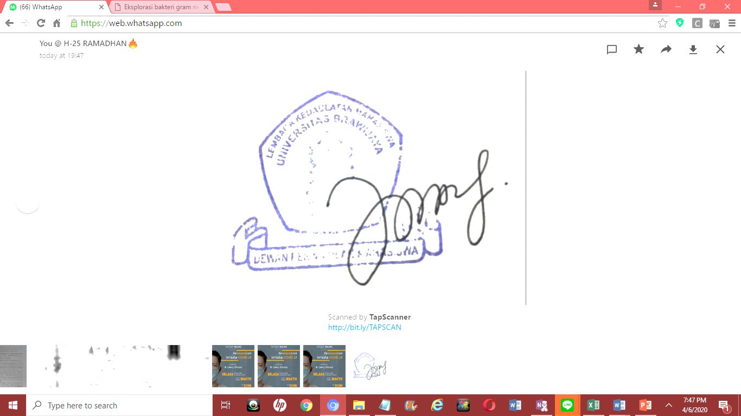

|  |
| --- |
| **Imaduddin Al Azzam** |
| **NIM. 175030800111013** |

**DELEGASI PANITIA PENGAWAS**

Saya yang bertandatangan dibawah ini,

Nama : Ahmad Sulton Nasta’in

NIM : 183140914111042

Fakultas/Jurusan : Vokasi / Sistem Informasi

Jabatan : Ketua DPM Vokasi UB 2020

Mendelegasikan:

NAMA : Fitria Wilda Ayu Qnana

NIM : 184140314111037

Fakultas/Jurusan : Vokasi / Managemen Perhotelan

Nomor HP/ID line : 087726950500 / ftrawildaaa

Sebagai Panitia Pengawas PK2MU Universitas Brawijaya 2020

Mengetahui,

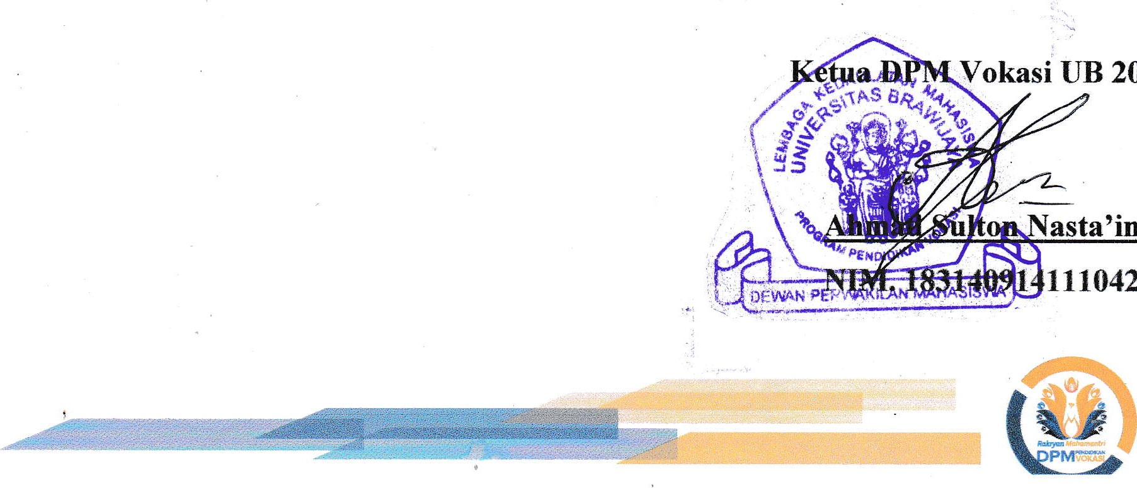

**2020**